ここに文章
ここ文章

ここに文章

【ここ文章】
文章
文章・ここに文章

タ
イ
ト
ル
タ
イ


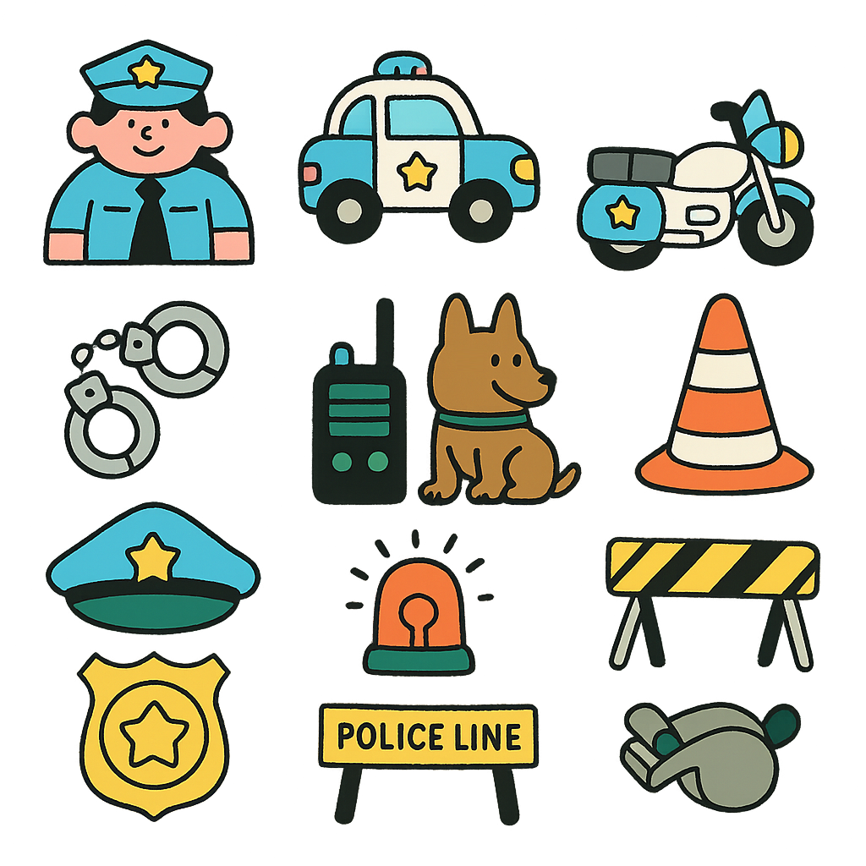
ここに文章ここに文章ここ
ここに文章
ここに文章ここに文章
ここに文章ここに文章ここ
ここに文章ここに文章
ここに文章ここに文章
✔
✔
✔
✔
✔
✔
4
3
ここに文章
ここに
ここに文章
ここに
ここに文章
ここに
ここに文章
ここに
2
１

